UNIVERSITÉ DE SHERBROOKE

Faculté de génie

Département de génie électrique

**Électromagnétisme**

Électromagnétisme

APP2

Présenté à

Abdelaziz Ramzi

Présenté par

Mathieu Désautels – DESM1210

Mathys Plante – PLAM1001

Sherbrooke – 24 mai 2023

Table des matières

Mandat 1 : 3

Mandat 2 : 4

Mandat 3 : 5

Partie 1 et Partie 2 : 5

Partie 3 : 6

Mandat 4 : 7

Partie 1 : 7

Partie 2 : 7

Mandat 5 : 8

Mandat 6 : 10

Mandat 7 : 11

Partie 1 : 11

Partie 2 : 11

Mandat 8 : 12

Mandat 9 : 13

Mandat 10 : 14

Mandat 11 : 16

Partie 1 : 16

Mandat 12 : 18

Partie 1 : 18

Partie 2 : 18

Mandat 13 : 19

Mandat 14 : 20

Mandat 15 : 21

Partie 1 et Partie 2 : 21

Mandat 16 : 25

Mandat 17 : 26

Mandat 18 : 27

# Mandat 1 :

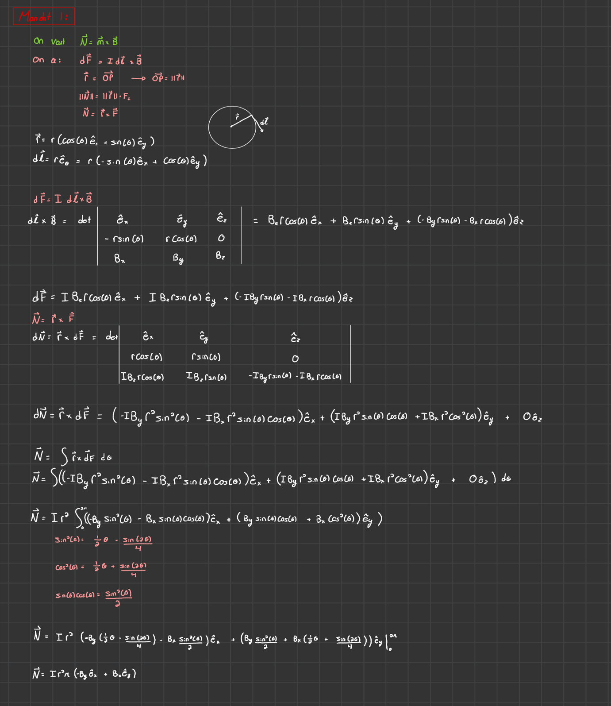

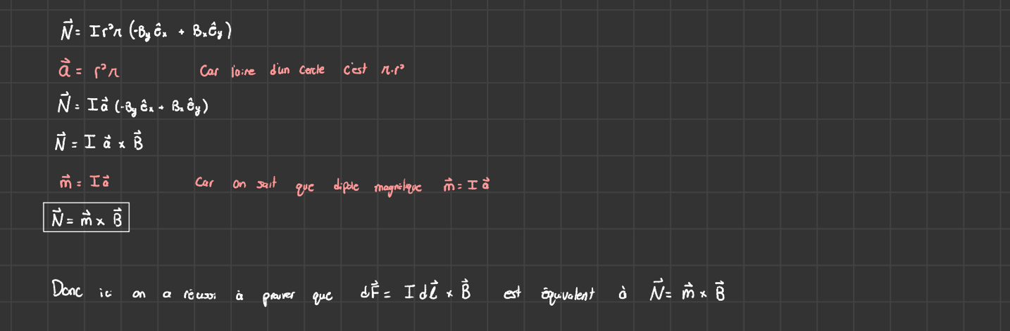

# Mandat 2 :

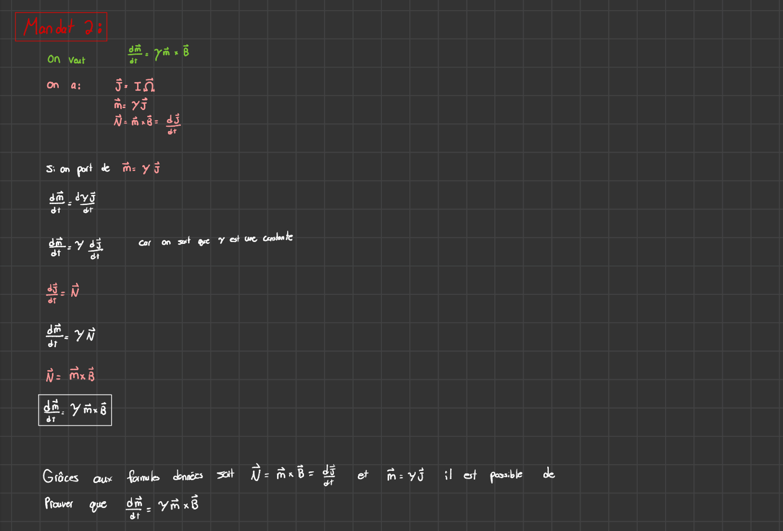

# Mandat 3 :

## Partie 1 et Partie 2 :

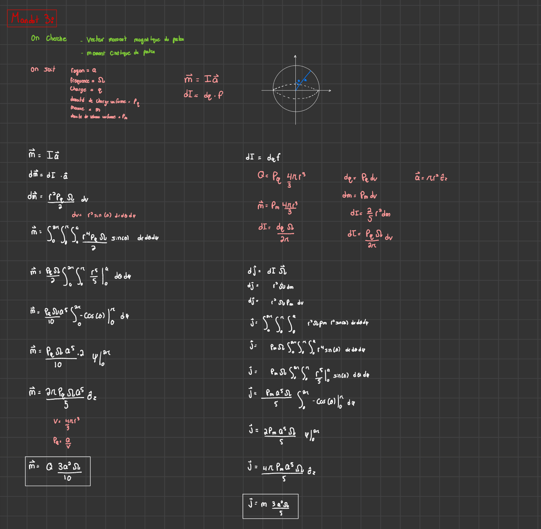

## Partie 3 :

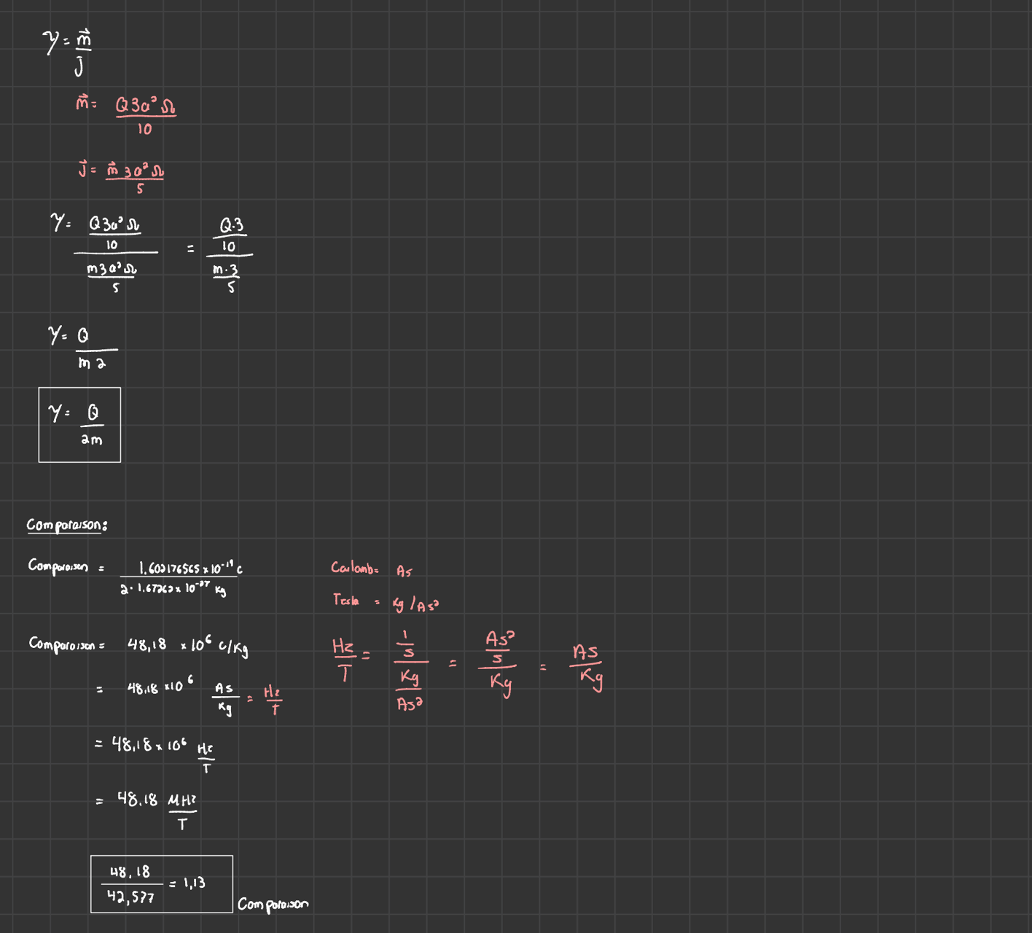

# Mandat 4 :

## Partie 1 :

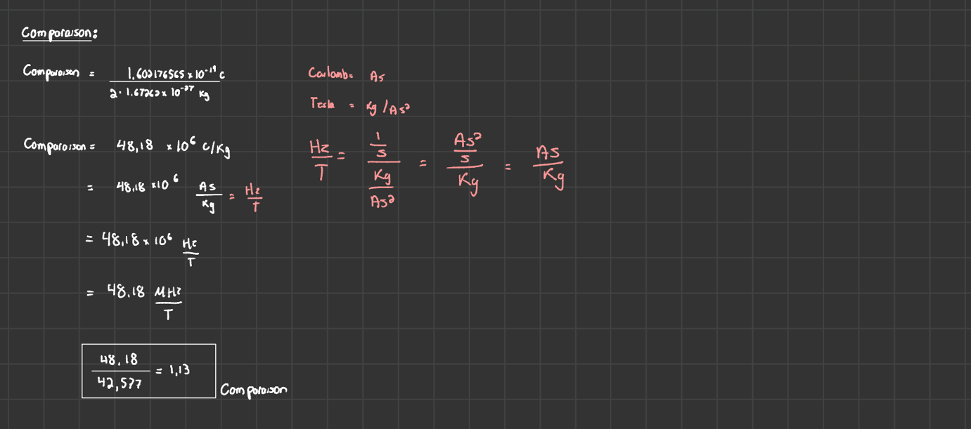

## Partie 2 :

Le résultat du rapport gyromagnétique obtenue de façon classique se distingue de la valeur réelle pour un proton. En effet, en plus du moment cinétique standard, une particule fondamentale comme le proton possède un moment cinétique de spin selon la mécanique quantique. Ce moment est causé par le spin de la particule qui est de même nature que le moment cinétique classique. L’ajout de ce moment cinétique de spin se résume par l’ajout d’un facteur supplémentaire au rapport gyromagnétique appelé facteur de Landé et dénoté g.

# Mandat 5 :

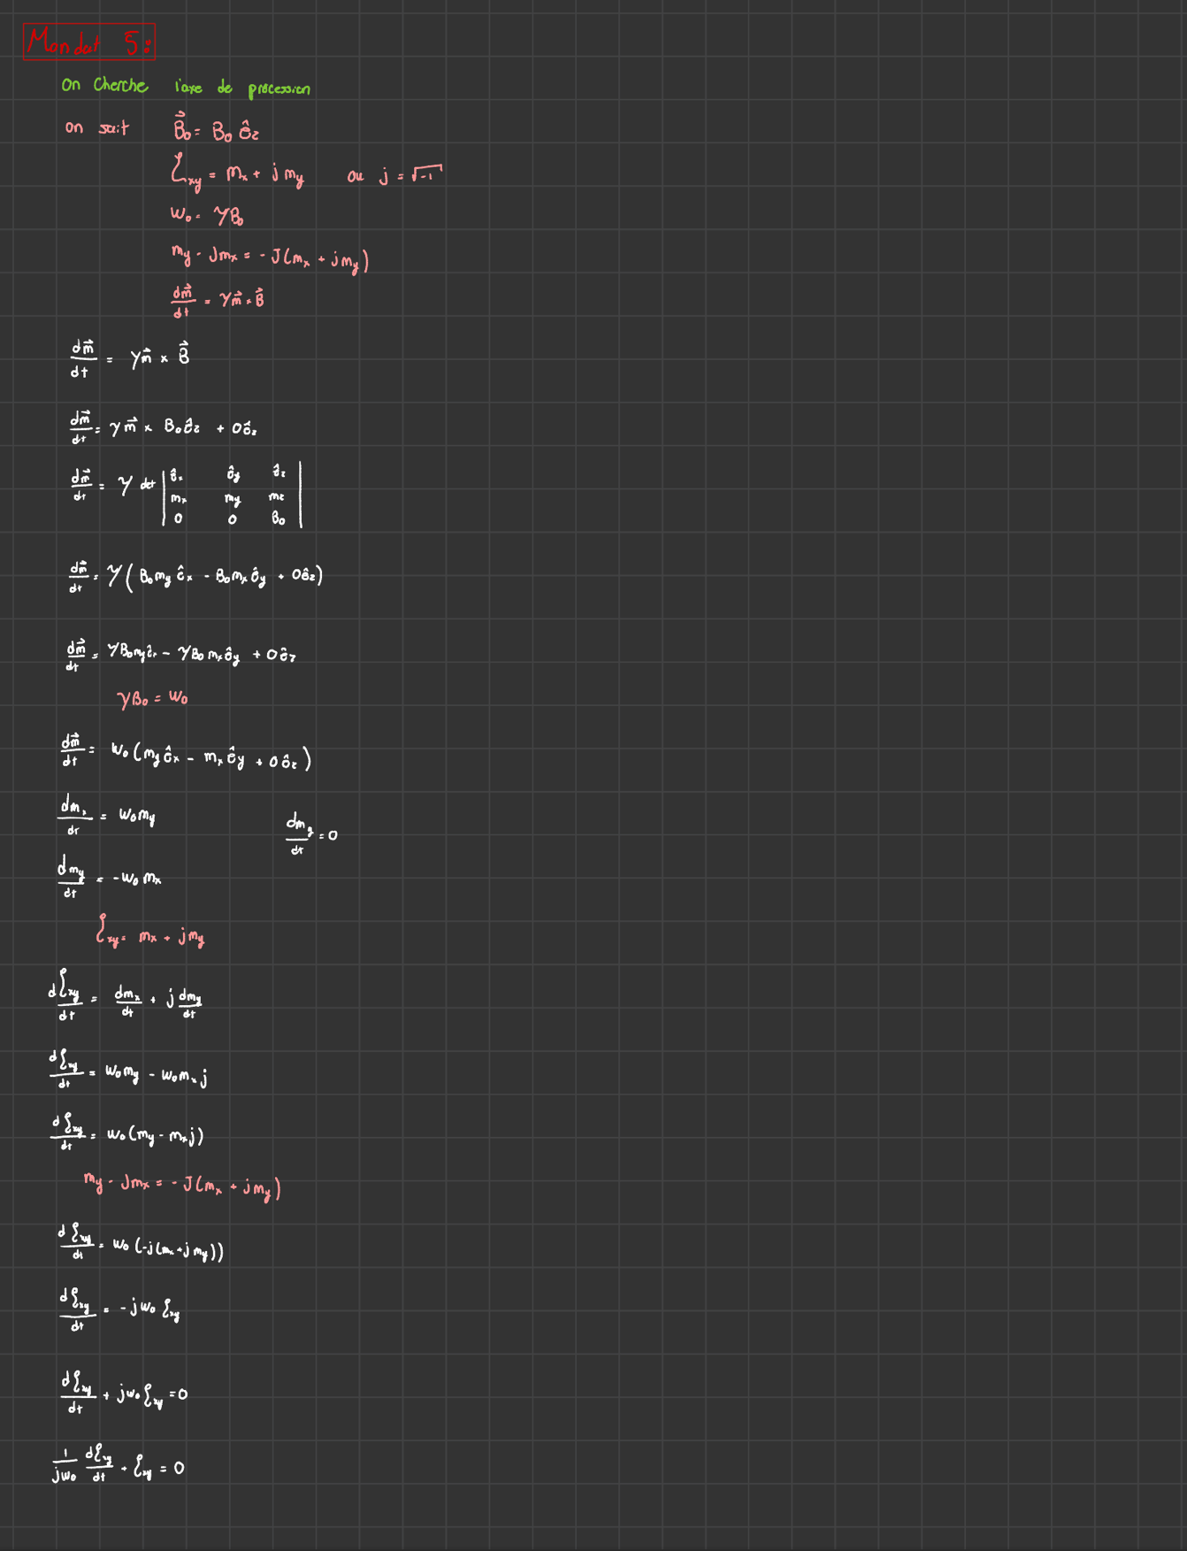

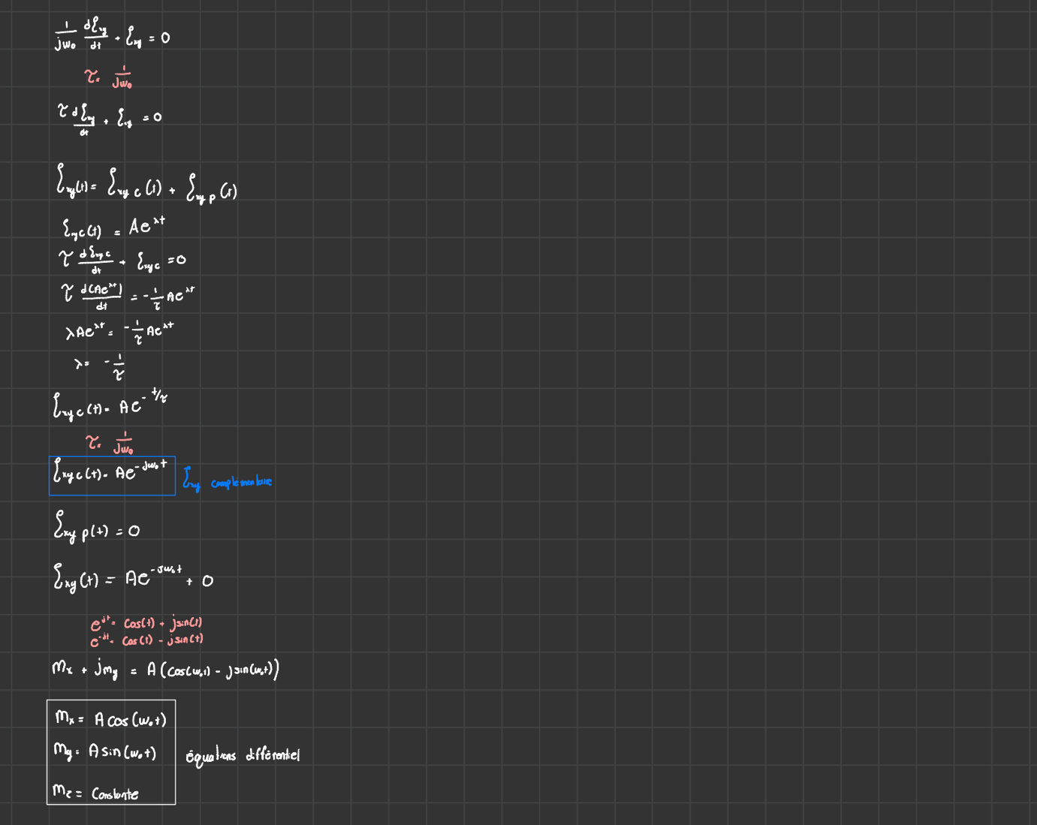

# Mandat 6 :

Selon le résultat obtenu dans le mandat précédent, il est possible que constater que la précession s’effectue en rotation sur l’axe x et y. Ainsi, cette précession s’effectue autour de l’axe des z. Par la suite, en observant la forme des résultats en x et y, il possible de constater qu’elle possède la forme d’une sinusoïdal. Ainsi, la fréquence est le terme multipliant le t dans le cos ou le sin soit $ω_{0}$ rad/s ici. Finalement, puisque la composante x est positive et la composante y négative, la rotation s’effectue dans le sens horaire vue de haut.

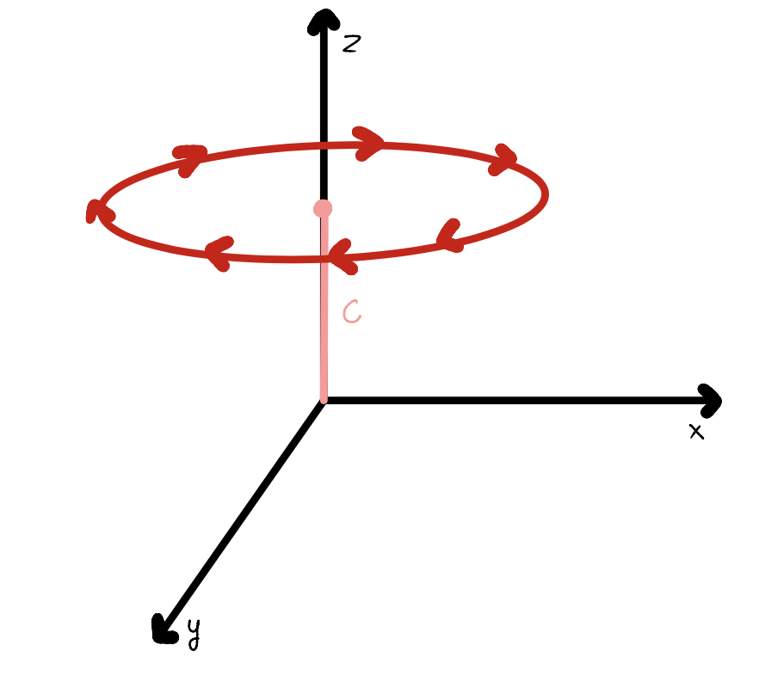

Une relation décrie la fréquence $ω_{0}$ en fonction du champ magnétique statique $B_{0}$ soit $ω_{0}=γB_{0}$. Ainsi, il possible de constater que la fréquence est proportionnelle au champ. Pour ce faire, plus le champ statique va être intense plus la fréquence sera rapide.

# Mandat 7 :

## Partie 1 :

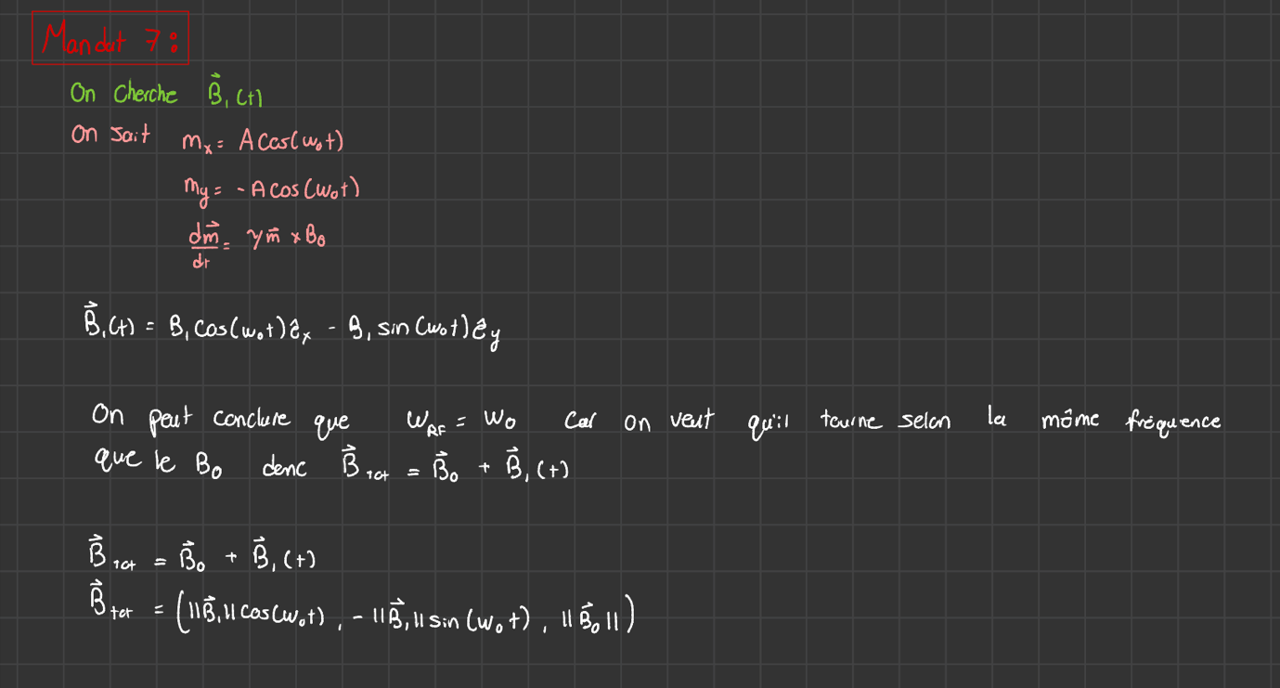

## Partie 2 :

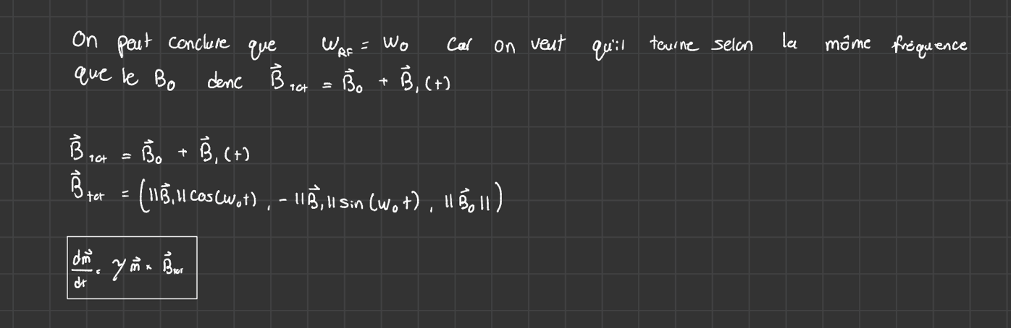

# Mandat 8 :

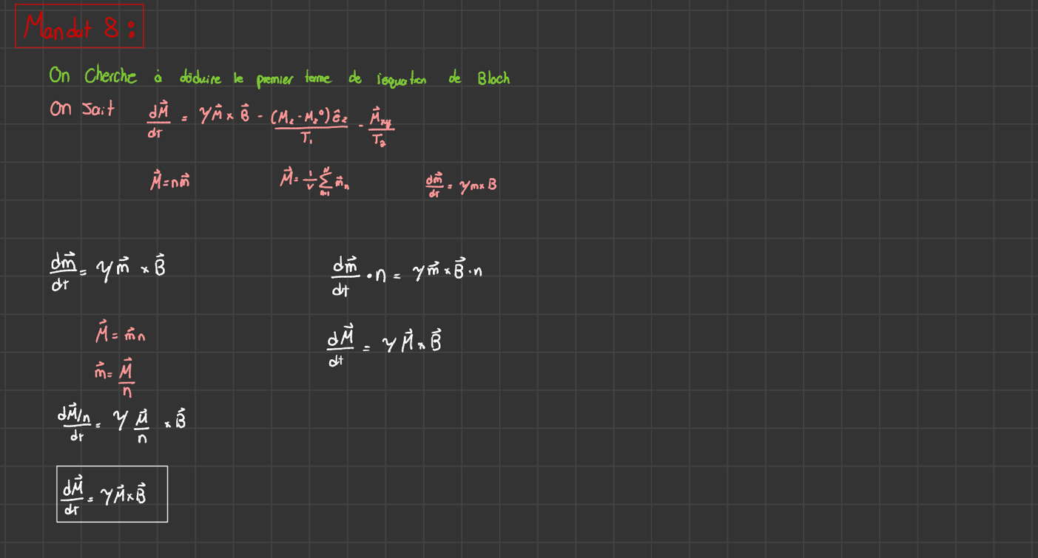

# Mandat 9 :

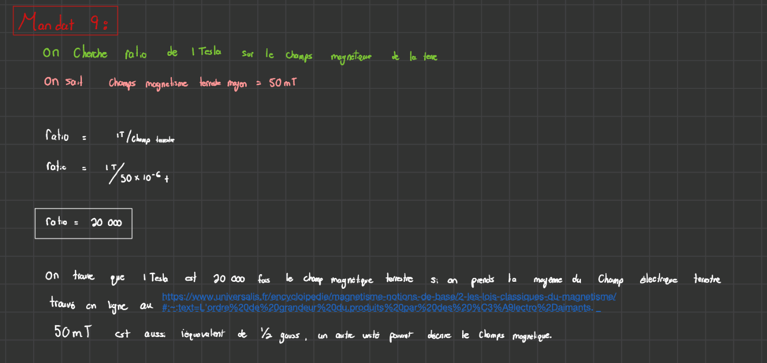

# Mandat 10 :

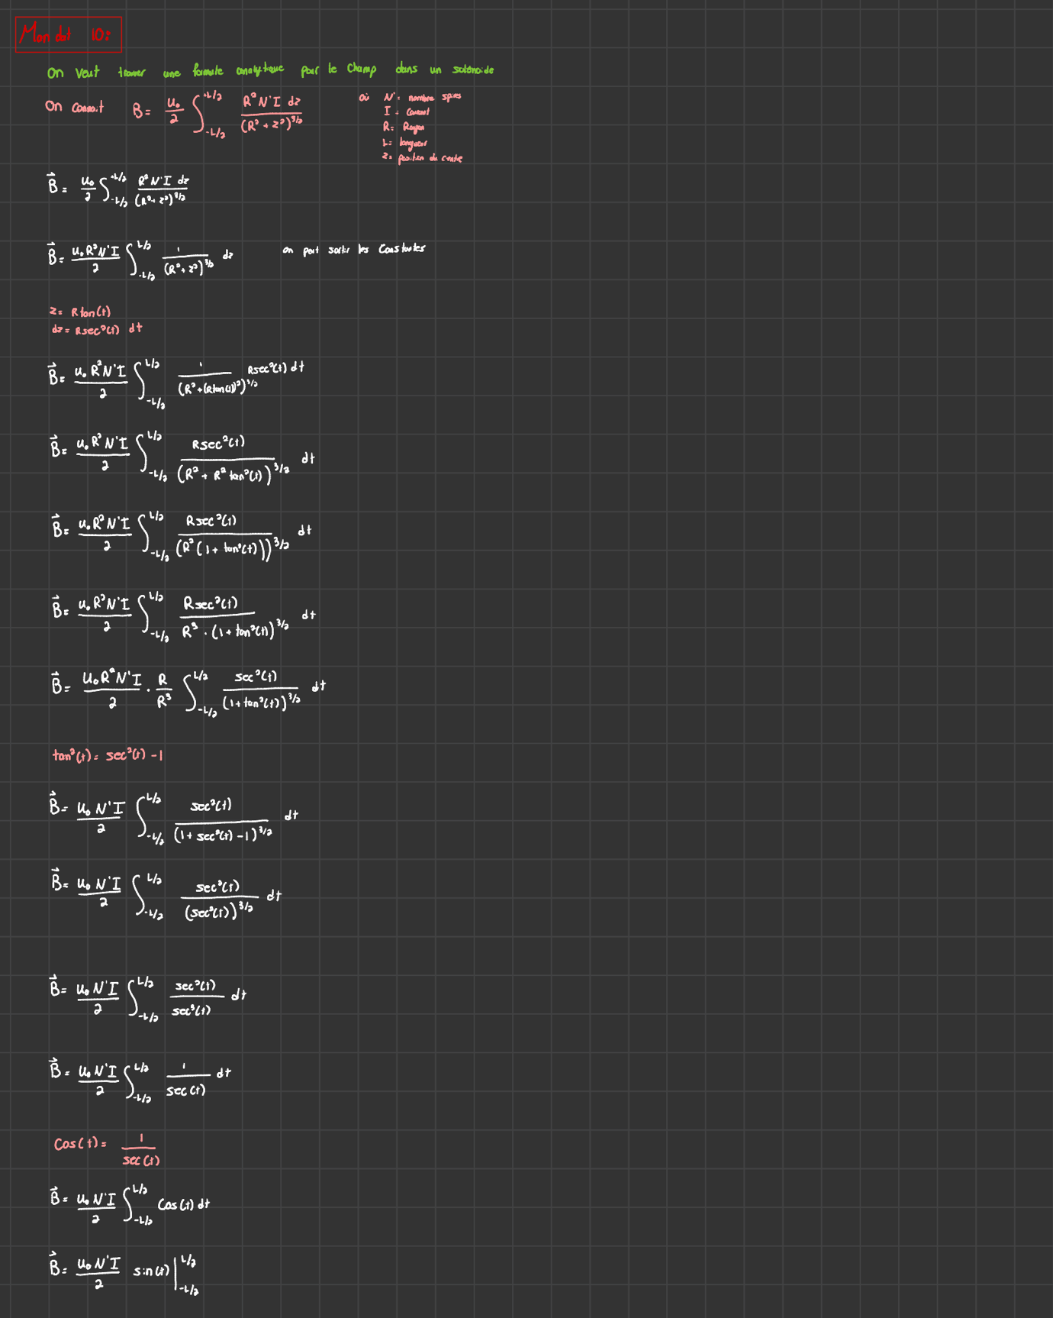

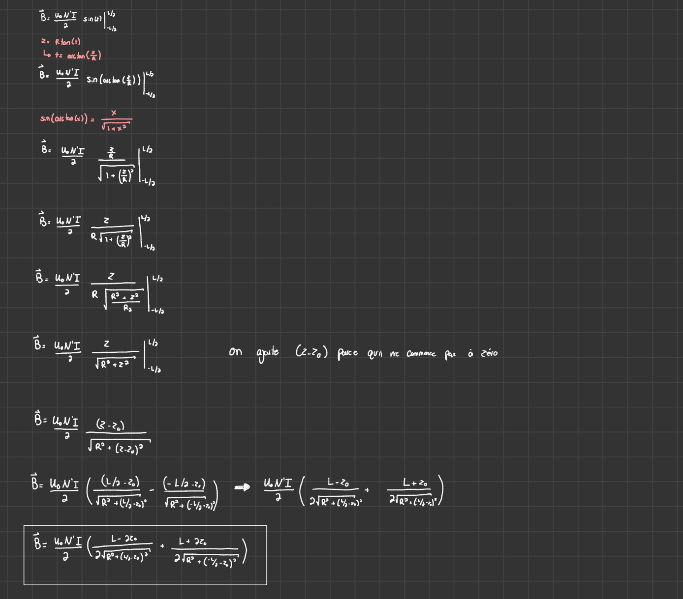

# Mandat 11 :

## Partie 1 :

Partie 2 :

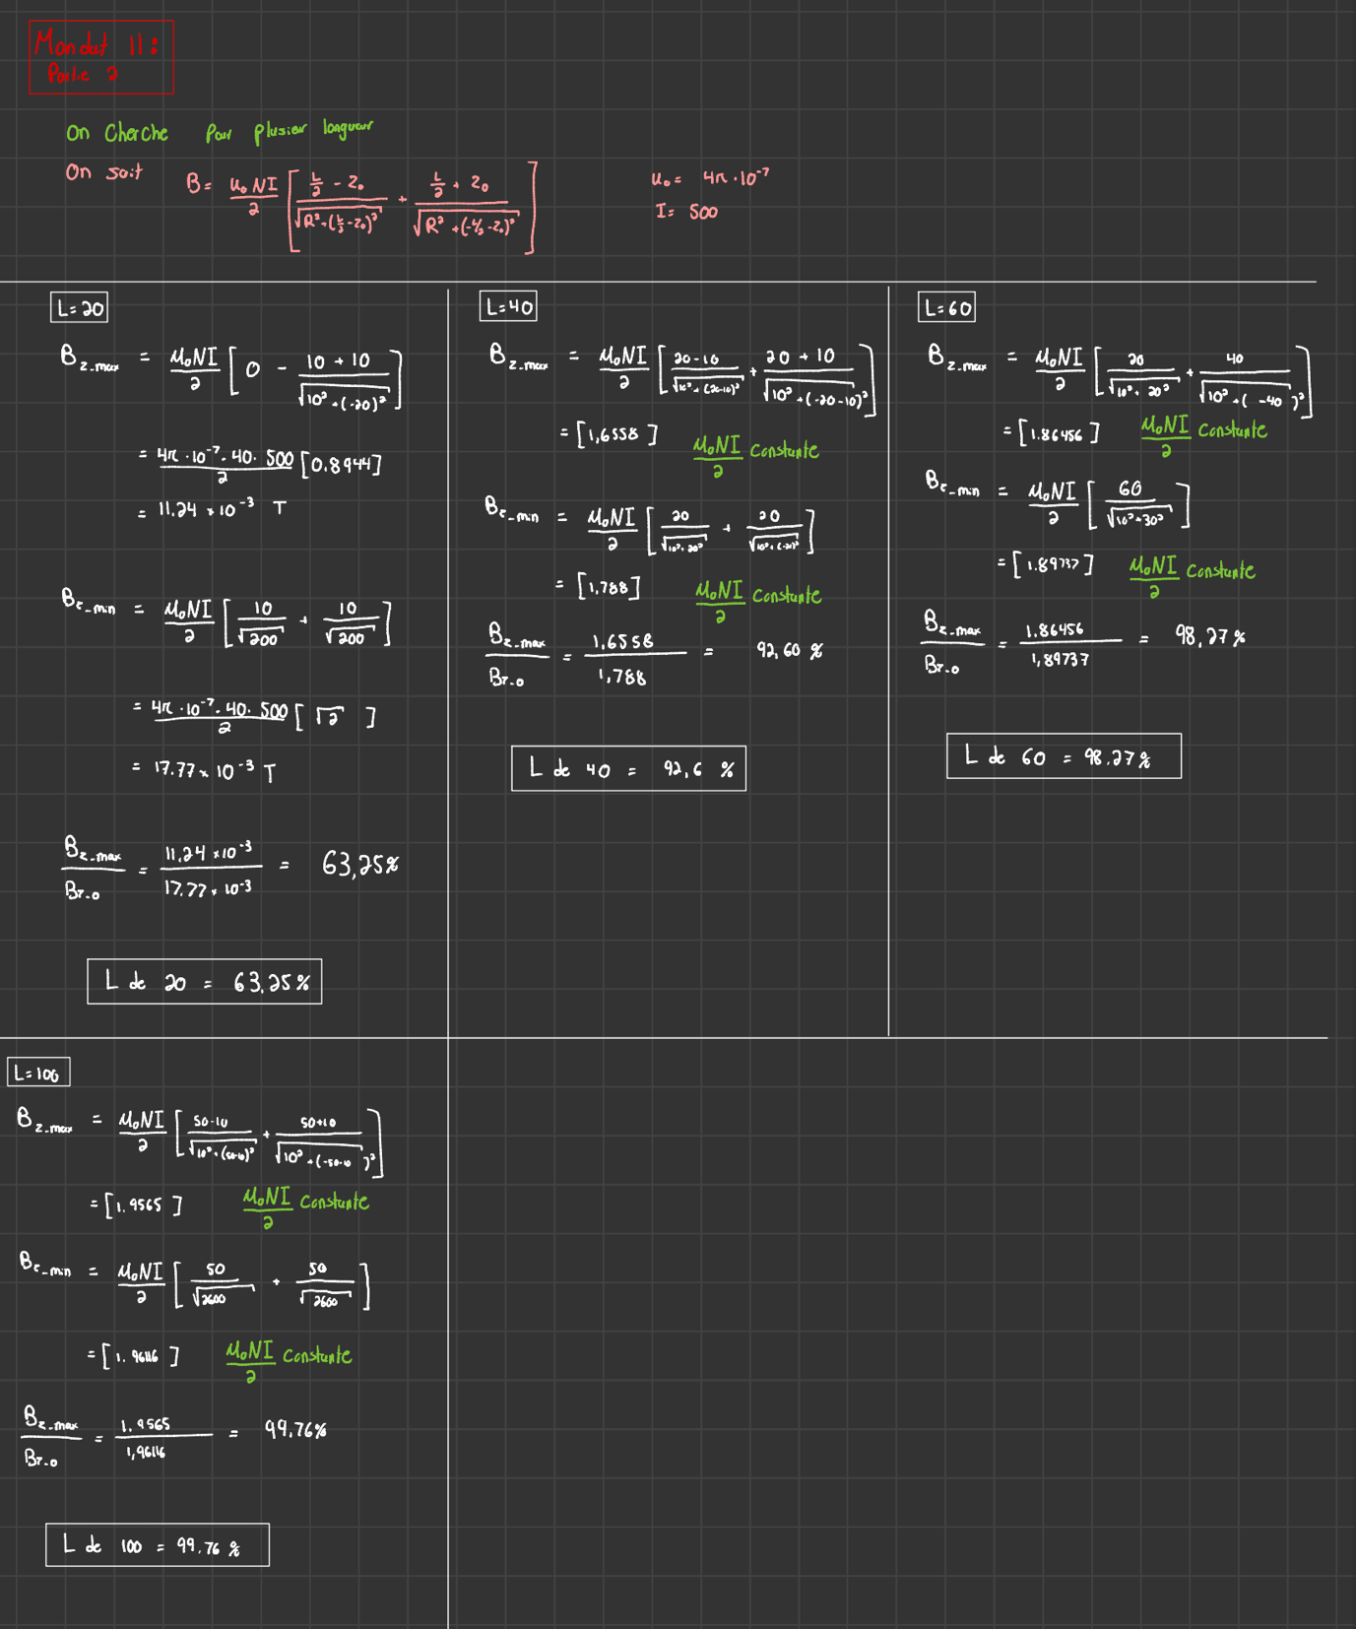

# Mandat 12 :

## Partie 1 :

Pour cette partie, un exemple de calcul seulement pour le solénoïde de 20 cm est présenté. Les autres longueurs ont été calculé à l’aide python.

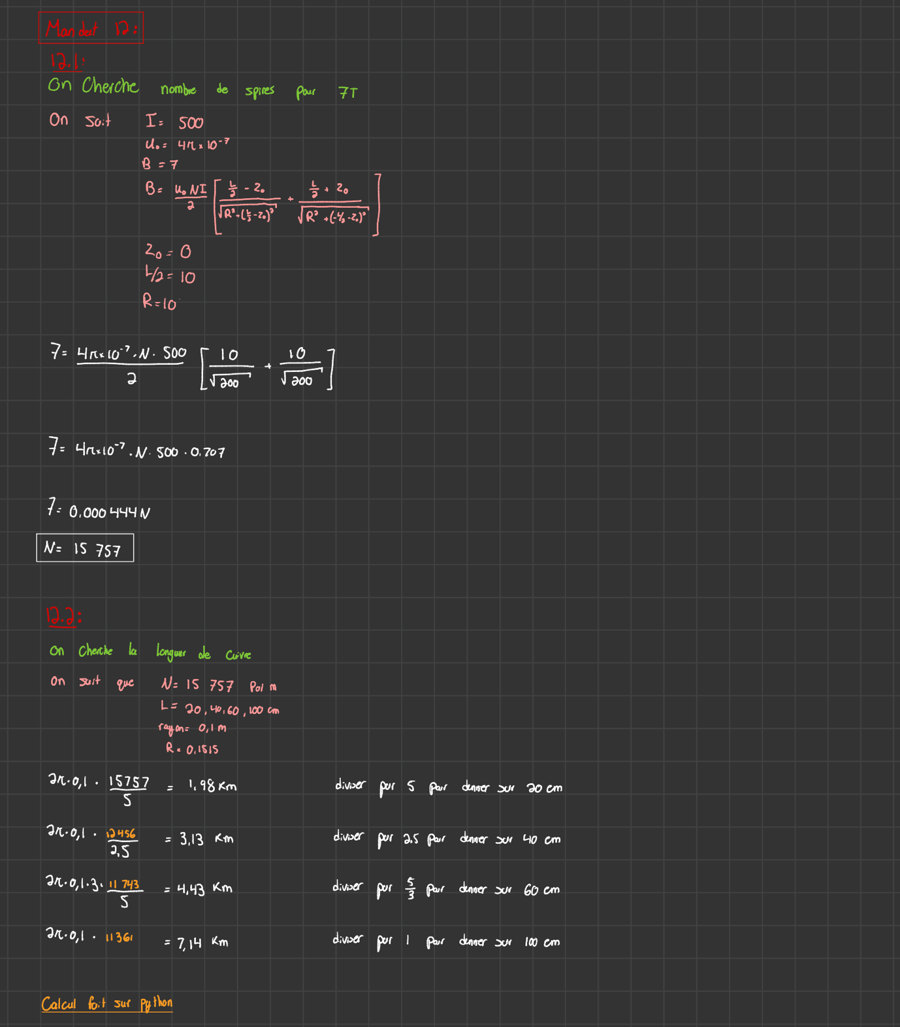

## Partie 2 :

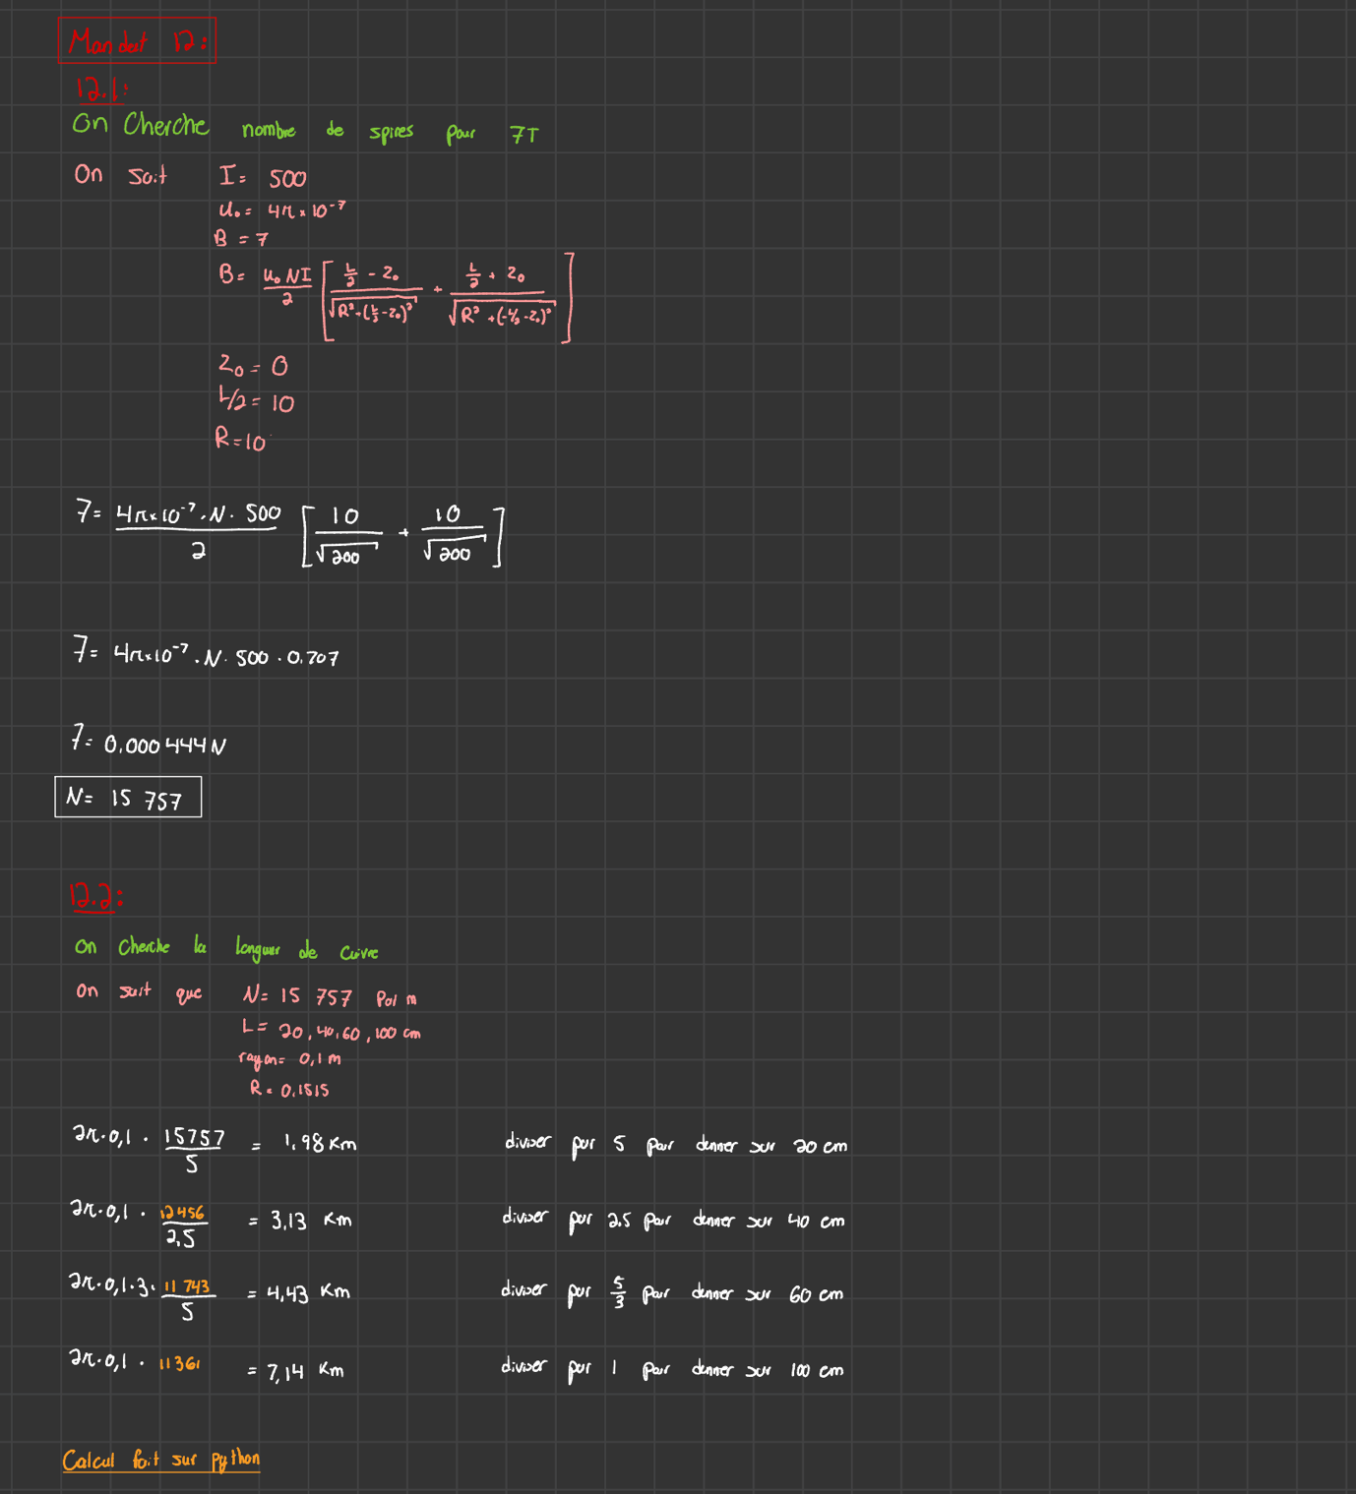

# Mandat 13 :

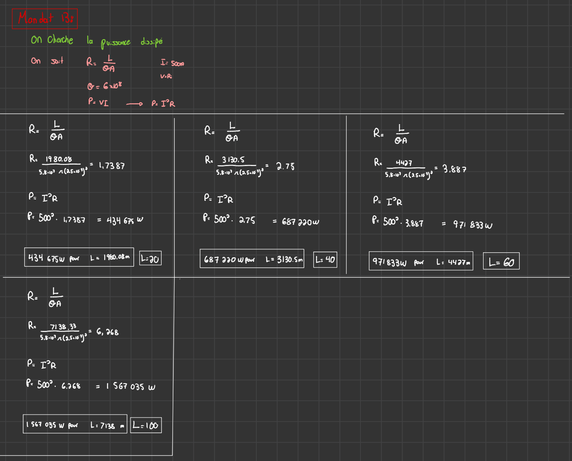

# Mandat 14 :

Si le conducteur utilisé pour le système était du cuivre, une énorme puissance serait demandée. En effet, pour le solénoïde de 60 cm, une puissance de 971 833 W serait nécessaire. Si un calcul rapide est effectué pour un scan de 15 minutes, 242 958 kWh d’énergie serait consommé et engendrerait un coût de 15 000 $ pour un tarif standard de 6.5 cents du kWh. Ainsi, cette consommation est irréaliste pour l’utilisation de notre système. De plus, des problèmes de production de chaleur par le système serait très compliqué à gérer vu la puissance utilisée qui générerait beaucoup de chaleur.

# Mandat 15 :

## Partie 1 et Partie 2 :

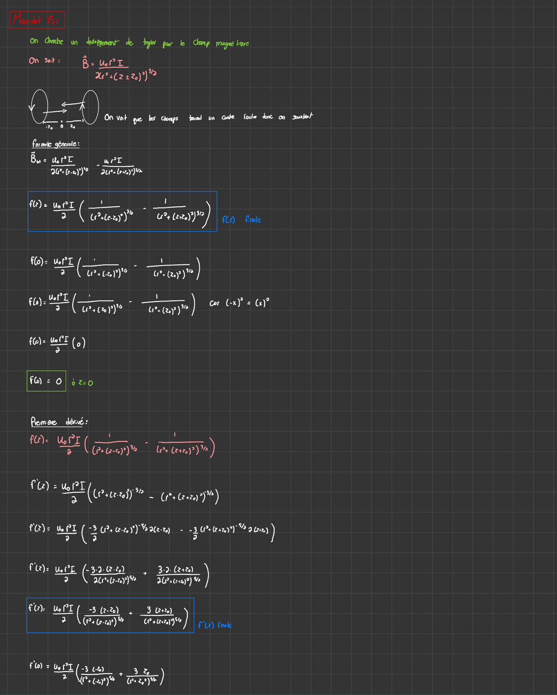

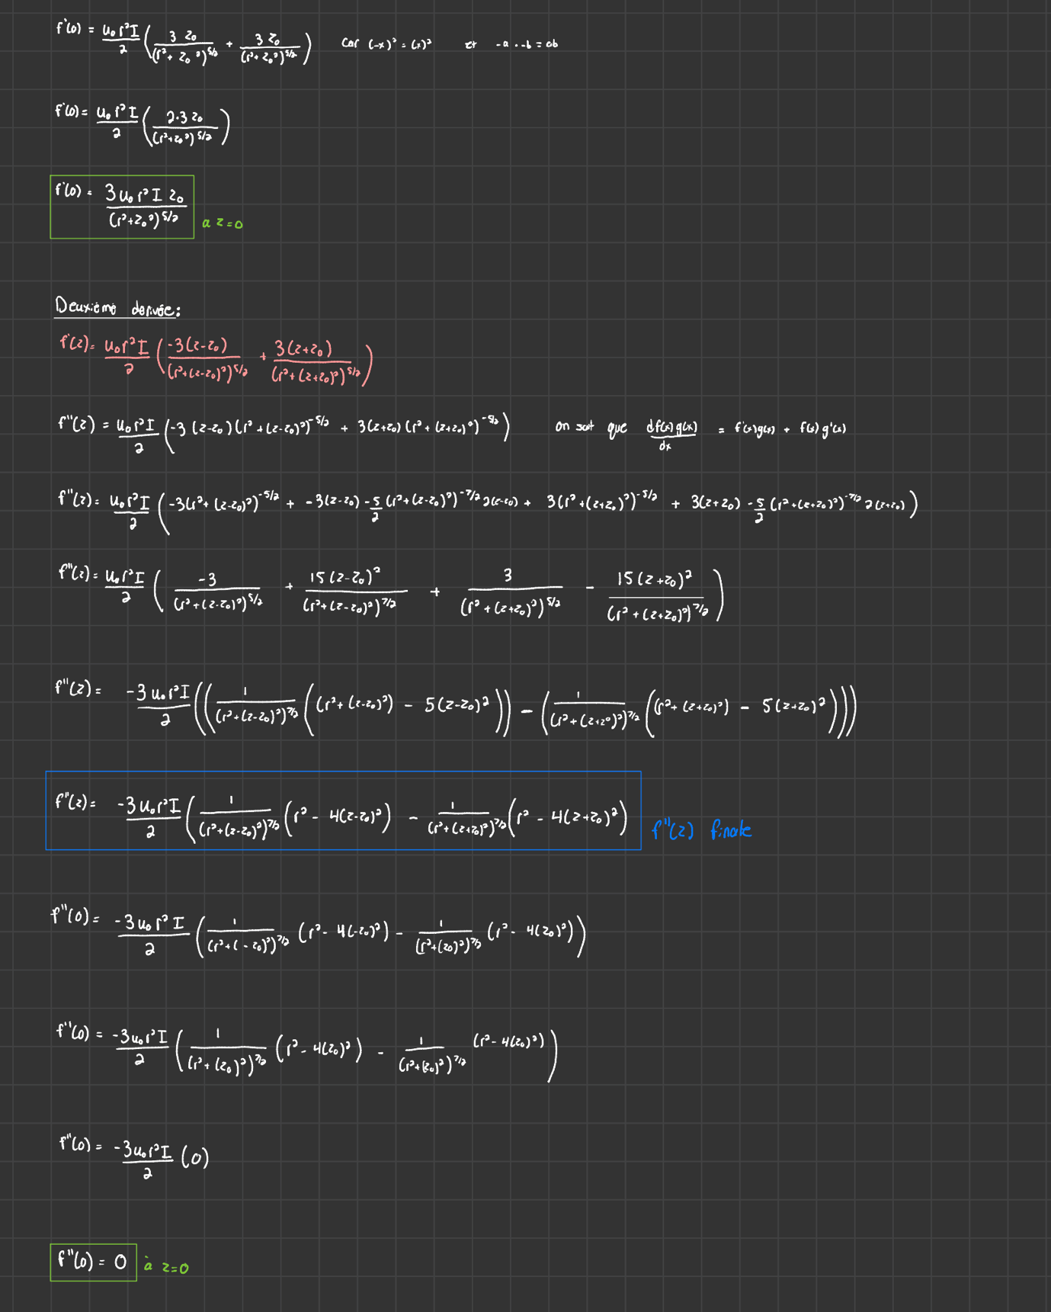

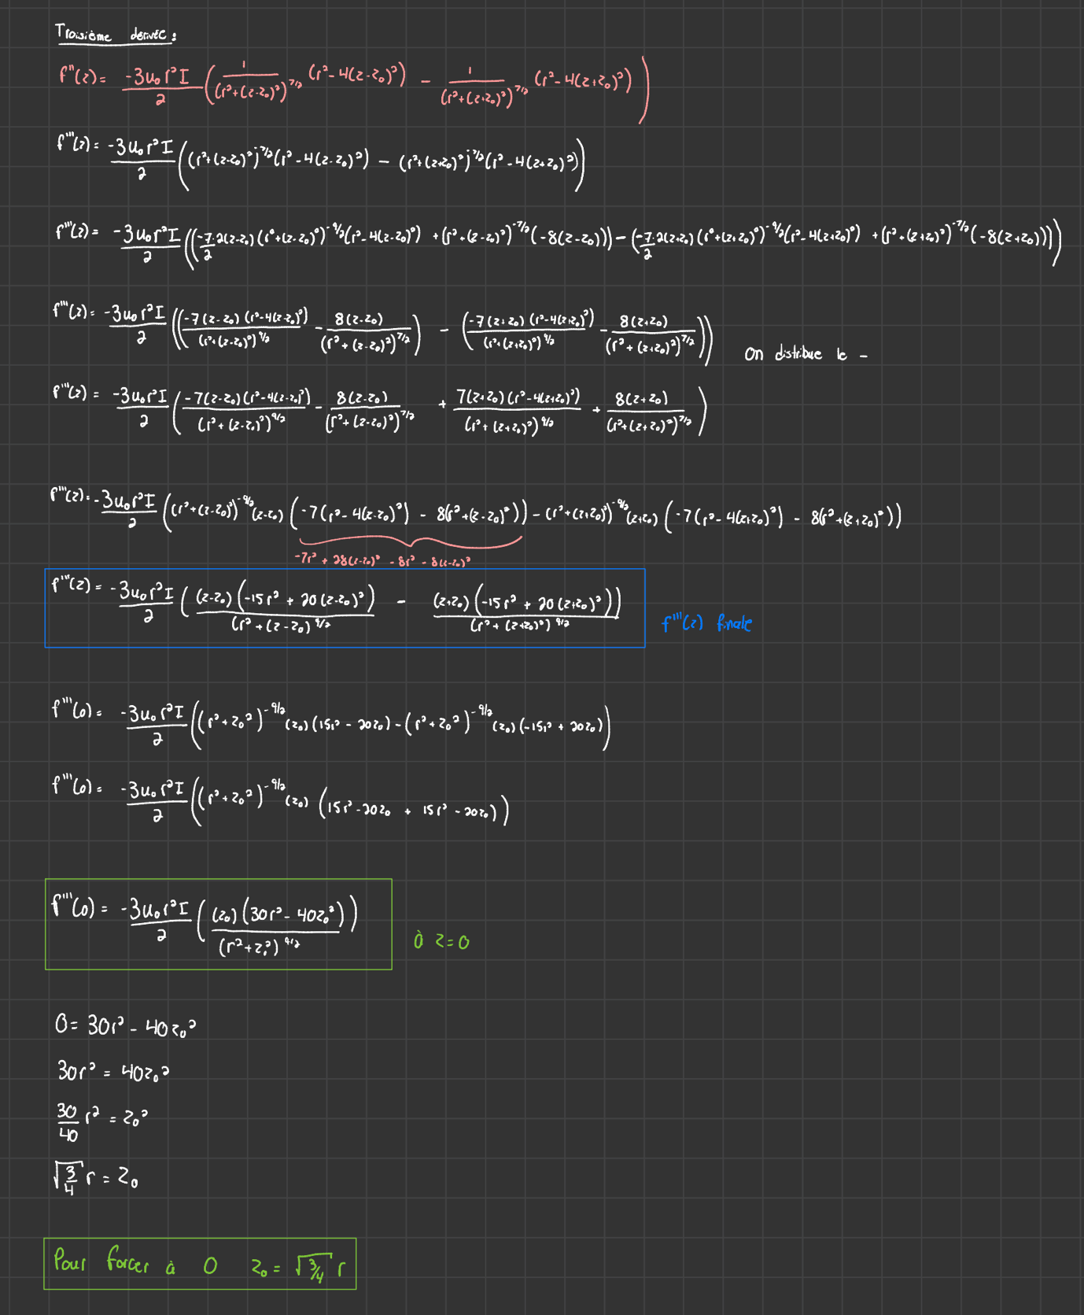

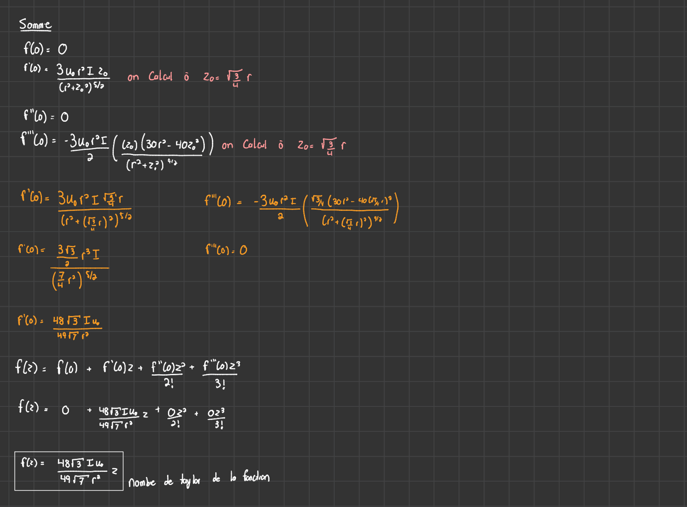

# Mandat 16 :

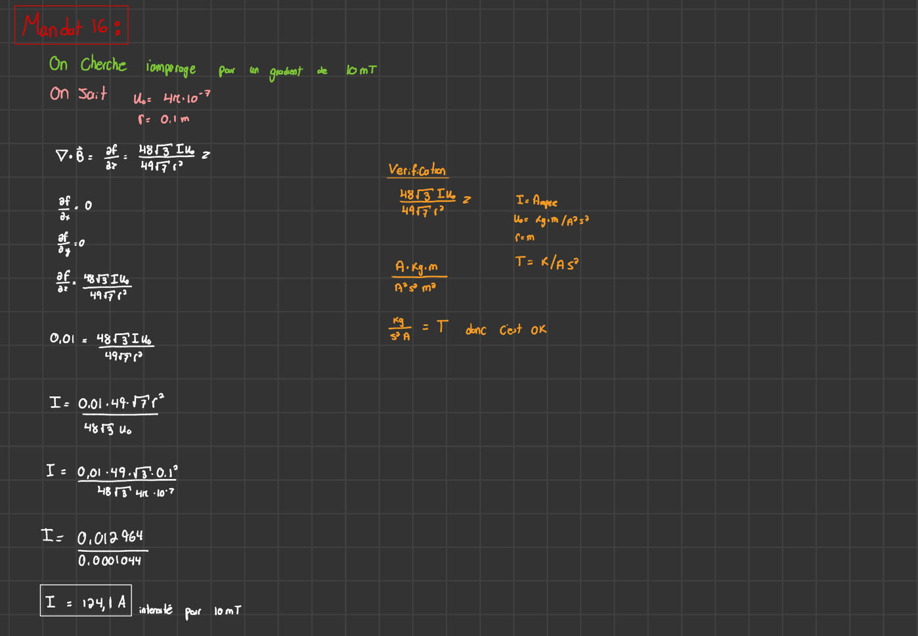

# Mandat 17 :

# Mandat 18 :

En premier lieu, il serait possible d’améliorer la linéarité de la paire de maxwell en déterminant un terme de $z_{0}$ permettant d’annuler d’autre dérivée en plus de la dérivée troisième. Ceci permettrait de diminuer l’erreur sur notre approximation et ainsi améliorer la linéarité du système.

En deuxième lieu, il serait possible d’augmenter la distance entre les spires pour que la zone d’intérêt soit éloignée des extrémités du système. En effet, si on augmente le rayon des spires, la distance en entre les spires augmente aussi pour garder le gradient le plus linéaire. Ainsi, si la zone d’intérêt reste inchangée, les spires s’éloigne de celle-ci et la zone d’intérêt tombe dans la zone la plus linéaire du gradient de champ.